2014.gada 11.decembra
Latvijas Republikas Uzņēmumu reģistra
Konsultatīvās padomes sēdes 2.jautājuma papildinājums

2.priekšlikums - Standartizētu dokumentu izveidošana

- Standartizētu statūtu paraugs:

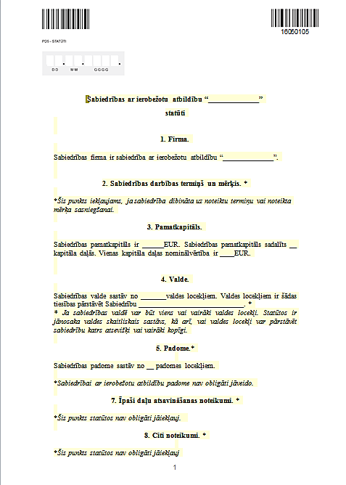

- Standartizēta dalībnieku reģistra nodalījuma paraugs, ja ir līdz 2 dalībniekiem (iespējams, iekļaujams jau pieteikumā):
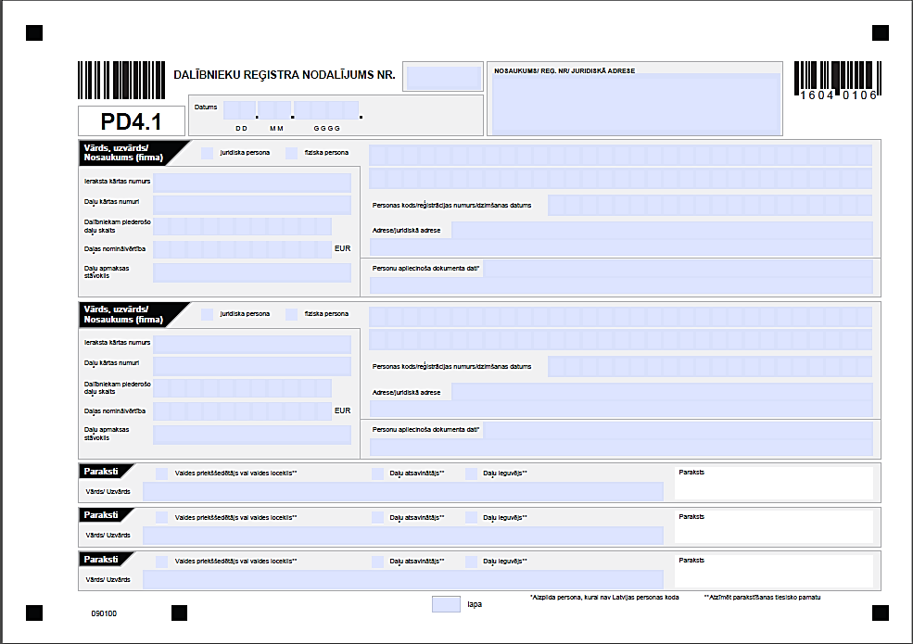

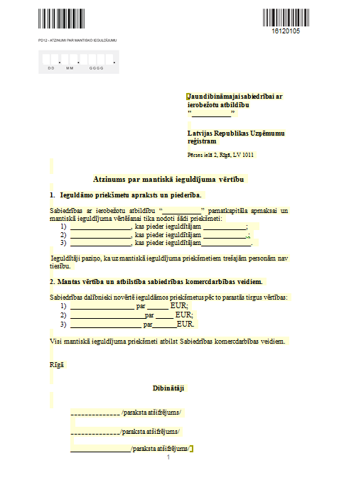
- Standartizēta atzinuma par mantisko ieguldījumu paraugs (iespējams, iekļaujams jau pieteikumā):

